سر



Master Class Part
(FinTech)

نام استاد: سرکار خانم دکتر شریفی

رشته: مهندسی صنایع
عنوان: گزارش تمرین جلسه دوم
موضوع: آماده‌سازی داده و مهندسی ویژگی برای مدل‌سازی ریسک اعتباری

تهیه‌کننده: سیده عادله مصطفوی

آبان ماه 1405

فهرست مطالب
1. خلاصه اجرایی 4
2. شناخت و پاک‌سازی داده 5
1.2 پرسش 1: بارگذاری داده و بررسی ساختار 5
2.2 پرسش 2: توزیع متغیر هدف 5
3.2 پرسش 3 (الف): رکوردهای تکراری 6
4.2 پرسش 3 (ب): مقادیر نامعتبر 7
5.2 پرسش 4: نشت هدف 7
3. تقسیم داده و مقادیر گمشده 9
1.3 پرسش 5: تقسیم طبقه‌بندی‌شده آموزش و آزمون 9
2.3 پرسش 6 (الف): مقادیر گمشده 9
3.3 پرسش 6 (ب): آیا گمشدگی اطلاعات دارد؟ 9
4.3 پرسش 6 (ج): جایگزینی با میانه 10
4. داده‌های پرت و رفتار ویژگی‌ها 11
1.4 پرسش 7 (الف): داده‌های پرت با قاعده IQR 11
2.4 پرسش 7 (ب): نرخ بدهکاری داده‌های پرت 12
3.4 پرسش 8 (الف): میانگین و میانه ویژگی‌ها بر حسب هدف 13
4.4 پرسش 8 (ب): توزیع ویژگی‌ها بر حسب هدف 13
5.4 پرسش 9: متغیرهای رده‌ای 14
5. مهندسی و گروه‌بندی ویژگی‌ها 16
1.5 پرسش 10 (الف): مهندسی ویژگی از سوابق تاخیر 16
2.5 پرسش 10 (ب): قدرت تفکیک ویژگی‌های جدید 16
3.5 پرسش 11 (الف): گروه‌بندی سن و نسبت بدهی 17
4.5 پرسش 11 (ب): وزن شواهد و ارزش اطلاعاتی 18
6. انتخاب و ارزیابی ویژگی‌ها 20
1.6 پرسش 12 (الف): افزونگی ویژگی‌ها 20
2.6 پرسش 12 (ب): اطلاعات متقابل با هدف 21
3.6 پرسش 13: سازگاری مجموعه آموزش و آزمون 23
7. نتیجه‌گیری و پیشنهادها 25
1.7 جمع‌بندی و پیشنهادهای اجرایی 25
2.7 نکات روش‌شناختی 25

فهرست جداول
جدول 1‏: ساختار متغیرها 5
جدول 2‏: توزیع متغیر هدف 6
جدول 3‏: دامنه مقادیر در ردیف‌های تکراری 6
جدول 4‏: نتایج بررسی اعتبار 7
جدول 5‏: همبستگی خطی با متغیر هدف 7
جدول 6‏: جدول توافقی NumberOfDefault و هدف 7
جدول 7‏: اندازه و نرخ بدهکاری مجموعه‌ها 9
جدول 8‏: مقادیر گمشده در مجموعه‌های آموزش و آزمون 9
جدول 9‏: نرخ بدهکاری بر حسب وضعیت گمشدگی 9
جدول 10‏: گزارش داده‌های پرت در مجموعه آموزش 11
جدول 11‏: نرخ بدهکاری در ردیف‌های پرت و عادی (درصد) 12
جدول 12‏: میانگین و میانه ویژگی‌ها بر حسب SeriousDlqin 13
جدول 13‏: نرخ بدهکاری بر حسب SEX 14
جدول 14‏: نرخ بدهکاری بر حسب EDUCATION 14
جدول 15‏: نرخ بدهکاری بر حسب Has90DaysLate 16
جدول 16‏: نرخ بدهکاری بر حسب WorstDelayStatus 16
جدول 17‏: میانگین ویژگی‌های جدید بر حسب هدف (آموزش) 16
جدول 18‏: نرخ بدهکاری بر حسب گروه سنی 17
جدول 19‏: نرخ بدهکاری بر حسب گروه DebtRatio 17
جدول 20‏: WOE و IV برای گروه‌های سنی 18
جدول 21‏: WOE و IV برای گروه‌های DebtRatio 19
جدول 22‏: جفت ویژگی‌ها با همبستگی مطلق بیش از 0.5 21
جدول 23‏: اطلاعات متقابل ویژگی‌ها با SeriousDlqin 22
جدول 24‏: مقایسه میانگین ویژگی‌ها در آموزش و آزمون 23
جدول 25‏: میانگین ویژگی‌های جدید بر حسب هدف در آموزش و آزمون 24

فهرست شکل‌ها
شکل 1‏: نمودار جعبه‌ای ویژگی‌ها بر حسب SeriousDlqin 14
شکل 2‏: WOE گروه‌های سنی (زرد: ریسک بالاتر از میانگین، آبی: ریسک پایین‌تر) 19
شکل 3‏: ماتریس همبستگی ویژگی‌ها 20
شکل 4‏: اطلاعات متقابل ویژگی‌ها با هدف 22

1. خلاصه اجرایی
این گزارش فرایند آماده‌سازی داده‌های مجموعه Give Me Some Credit را برای مدل‌سازی ریسک اعتباری مستند می‌کند. هدف، ایجاد مجموعه‌ای معتبر و بدون نشت اطلاعات است که پایه آموزش مدلی برای پیش‌بینی بدهکاری جدی مشتریان (متغیر SeriousDlqin) باشد. یافته‌های اصلی به شرح زیر است:
- مجموعه داده شامل 149,724 مشتری و 14 ستون است و نرخ بدهکاری 6.60% است؛ نسبت مشتریان خوب به بد حدود 14 به 1 است، بنابراین تقسیم آموزش و آزمون به صورت طبقه‌بندی‌شده انجام شد.
- ستون NumberOfDefault با هدف هم‌پوشانی کامل دارد (همبستگی 0.922) و به عنوان نشت هدف حذف شد.
- 14 رکورد با سن نامعتبر حذف شد. 142 رکورد تکراری شناسایی شد و به دلیل نبود شناسه مشتری و ناچیز بودن سهم آن (0.09%) نگه داشته شد.
- ستون MonthlyIncome حدود 19.77% مقدار گمشده دارد؛ با میانه مجموعه آموزش (5,416) پر شد و یک شاخص گمشدگی به مدل افزوده شد.
- قوی‌ترین سیگنال‌ها از سابقه تاخیر پرداخت به دست می‌آید: نرخ بدهکاری مشتریان دارای تاخیر 90 روزه 41.91% است، در حالی که برای سایرین 4.59% است.
- سن یک پیش‌بینی‌کننده با قدرت متوسط است (IV برابر 0.2379): نرخ بدهکاری از 11.17% در گروه زیر 30 سال به 2.33% در گروه 70 سال و بالاتر کاهش می‌یابد.

2. شناخت و پاک‌سازی داده

1.2 پرسش 1: بارگذاری داده و بررسی ساختار
داده شامل 149,724 ردیف و 14 ستون است. ستون SEX به صورت متن (M و F) ثبت شده بود و به مقادیر 0 و 1 کدگذاری شد (M برابر 0 و F برابر 1) تا همه ستون‌ها عددی باشند. مقادیر گمشده فقط در دو ستون MonthlyIncome (29,607 مورد) و NumberOfDependents (3,893 مورد) دیده می‌شود.
جدول 1‏: ساختار متغیرها
متغیر | نوع | مقادیر گمشده | نقش
SeriousDlqin | int | 0 | Target
RevolvingUtilizationOfUnsecuredLines | float | 0 | Numeric
age | int | 0 | Numeric
SEX | int (encoded) | 0 | Binary
EDUCATION | int | 0 | Ordinal (1-4)
NumberOfTime30-59DaysPastDueNotWorse | int | 0 | Count
DebtRatio | float | 0 | Numeric
MonthlyIncome | float | 29,607 | Numeric
NumberOfOpenCreditLinesAndLoans | int | 0 | Count
NumberOfTimes90DaysLate | int | 0 | Count
NumberRealEstateLoansOrLines | int | 0 | Count
NumberOfTime60-89DaysPastDueNotWorse | int | 0 | Count
NumberOfDependents | float | 3,893 | Count
NumberOfDefault | int | 0 | Count (leaking)

2.2 پرسش 2: توزیع متغیر هدف
متغیر هدف SeriousDlqin برابر 1 است اگر مشتری دچار بدهکاری جدی شده باشد. نرخ بدهکاری از رابطه زیر محاسبه می‌شود:
$$Bad rate = \frac{Bad}{Total}$$
جدول 2‏: توزیع متغیر هدف
SeriousDlqin | تعداد | درصد
0 | 139,845 | 93.40%
1 | 9,879 | 6.60%

نرخ بدهکاری 6.60% و نسبت تقریبی 14 به 1 نشان‌دهنده عدم توازن کلاس‌هاست. در چنین شرایطی دقت کلی (Accuracy) معیار گمراه‌کننده‌ای است، زیرا پیش‌بینی ثابت «بدون بدهکاری» نیز به دقت 93.40% می‌رسد. از این رو در ادامه از تقسیم طبقه‌بندی‌شده استفاده شده و برای ارزیابی مدل معیارهایی مانند AUC و KS توصیه می‌شود.

3.2 پرسش 3 (الف): رکوردهای تکراری
تعداد 142 ردیف کاملا تکراری شناسایی شد که 0.09% کل داده است. همه این ردیف‌ها دارای هدف 0 و مشخصات کم‌اطلاعات هستند (بدون سابقه تاخیر 30 تا 59 و 60 تا 89 روزه، درآمد حداکثر 929 و حداکثر 8 خط اعتباری باز).
جدول 3‏: دامنه مقادیر در ردیف‌های تکراری
متغیر | کمینه | بیشینه
SeriousDlqin | 0 | 0
age | 21 | 96
DebtRatio | 0 | 0.633
MonthlyIncome | 0 | 929
NumberOfOpenCreditLinesAndLoans | 0 | 8
NumberOfTimes90DaysLate | 0 | 1

این ردیف‌ها حذف نشدند، زیرا داده شناسه مشتری ندارد و مشتریان متفاوت با پروفایل‌های کم‌اطلاعات مشابه می‌توانند ردیف‌های یکسان تولید کنند. اثر آن‌ها بر نتایج ناچیز است. در صورت نیاز به رویکرد محافظه‌کارانه‌تر، حذف آن‌ها پیش از تقسیم داده امکان‌پذیر است.

4.2 پرسش 3 (ب): مقادیر نامعتبر
قواعد اعتبارسنجی منطقی روی ستون‌های کلیدی اعمال شد. فقط سن دارای مقدار غیرمنطقی بود.
جدول 4‏: نتایج بررسی اعتبار
بررسی | تعداد موارد
age < 18 | 1
age > 100 | 13
MonthlyIncome < 0 | 0
NumberRealEstateLoansOrLines < 0 | 0

ردیف‌هایی که سن آن‌ها خارج از بازه 18 تا 100 سال بود (14 ردیف) حذف شد و 149,710 ردیف باقی ماند.

5.2 پرسش 4: نشت هدف
همبستگی خطی ستون‌ها با هدف بررسی شد. ستون NumberOfDefault همبستگی 0.922 دارد که با سایر ستون‌ها (حداکثر 0.315) تفاوت چشمگیری دارد.
جدول 5‏: همبستگی خطی با متغیر هدف
ویژگی | همبستگی
NumberOfDefault | 0.922
NumberOfTimes90DaysLate | 0.315
NumberOfTime30-59DaysPastDueNotWorse | 0.275
NumberOfTime60-89DaysPastDueNotWorse | 0.268
age | -0.113

جدول 6‏: جدول توافقی NumberOfDefault و هدف
NumberOfDefault | SeriousDlqin = 0 | SeriousDlqin = 1
0 | 139,832 | 0
1 | 0 | 3,260
2 | 0 | 3,257
3 | 0 | 3,361

مقدار صفر این ستون دقیقا با هدف صفر منطبق است و هر مقدار مثبت با هدف 1 متناظر است. بنابراین این ستون بازنویسی خود برچسب است و در زمان تصمیم‌گیری اعتباری در دسترس نیست. استفاده از آن مدلی با عملکرد ظاهری کامل اما بی‌اعتبار می‌سازد؛ پس ستون حذف شد و 13 ستون (12 ویژگی و هدف) باقی ماند.

3. تقسیم داده و مقادیر گمشده

1.3 پرسش 5: تقسیم طبقه‌بندی‌شده آموزش و آزمون
داده با نسبت 70 به 30 و با حفظ نسبت کلاس‌ها (random_state برابر 42) تقسیم شد. تمام آماره‌های بعدی، از جمله میانه‌ها و مرزهای گروه‌بندی، فقط از مجموعه آموزش برآورد می‌شوند تا اطلاعات آزمون به فرایند آموزش نفوذ نکند.
جدول 7‏: اندازه و نرخ بدهکاری مجموعه‌ها
مجموعه | تعداد ردیف | نرخ بدهکاری
Train | 104,797 | 6.60%
Test | 44,913 | 6.60%
Overall | 149,710 | 6.60%

2.3 پرسش 6 (الف): مقادیر گمشده
الگوی گمشدگی در دو مجموعه آموزش و آزمون تقریبا یکسان است؛ این موضوع نشان می‌دهد تقسیم تصادفی توزیع گمشدگی را حفظ کرده است.
جدول 8‏: مقادیر گمشده در مجموعه‌های آموزش و آزمون
متغیر | تعداد آموزش | درصد آموزش | تعداد آزمون | درصد آزمون
MonthlyIncome | 20,723 | 19.77% | 8,877 | 19.76%
NumberOfDependents | 2,767 | 2.64% | 1,123 | 2.50%

3.3 پرسش 6 (ب): آیا گمشدگی اطلاعات دارد؟
نرخ بدهکاری در گروه دارای مقدار گمشده و گروه دارای مقدار مشاهده‌شده مقایسه شد.
جدول 9‏: نرخ بدهکاری بر حسب وضعیت گمشدگی
متغیر | نرخ بدهکاری، مشاهده‌شده | نرخ بدهکاری، گمشده
MonthlyIncome | 6.88% | 5.47%
NumberOfDependents | 6.66% | 4.23%

در هر دو ستون، گروه دارای مقدار گمشده نرخ بدهکاری کمتری دارد. بنابراین گمشدگی با هدف مرتبط است و تصادفی محض نیست؛ برای حفظ این سیگنال، شاخص MonthlyIncome_missing ساخته می‌شود.

4.3 پرسش 6 (ج): جایگزینی با میانه
مقادیر گمشده با میانه مجموعه آموزش جایگزین شدند. میانه نسبت به میانگین در برابر مقادیر بسیار بزرگ مقاوم است (بیشینه درآمد بیش از 1.79 میلیون است). مقدار جایگزین برای ستون j برابر است با:
$${x̃}_{j} = Median(x_{j,train})$$
میانه درآمد ماهانه 5,416 و میانه تعداد افراد تحت تکفل 0 است. همین مقادیر برای مجموعه آزمون نیز به کار رفت و پس از اجرا هیچ مقدار گمشده‌ای باقی نماند.

4. داده‌های پرت و رفتار ویژگی‌ها

1.4 پرسش 7 (الف): داده‌های پرت با قاعده IQR
دامنه میان‌چارکی و مرزهای پرت به صورت زیر تعریف می‌شوند و مقدار خارج از بازه [L, U] به عنوان نامزد پرت علامت‌گذاری می‌شود:
$$IQR = Q3 - Q1$$
$$L = Q1 - 1.5 × IQR, U = Q3 + 1.5 × IQR$$
جدول 10‏: گزارش داده‌های پرت در مجموعه آموزش
ویژگی | Q1 | Q3 | حد پایین | حد بالا | تعداد پرت | درصد پرت | بیشینه
DebtRatio | 0.18 | 0.86 | -0.86 | 1.90 | 21,865 | 20.86 | 220,516
NumberOfTime30-59DaysPastDueNotWorse | 0.00 | 0.00 | 0.00 | 0.00 | 16,510 | 15.75 | 13
NumberOfDependents | 0.00 | 1.00 | -1.50 | 2.50 | 9,337 | 8.91 | 10
MonthlyIncome | 3923.00 | 7420.00 | -1322.50 | 12665.50 | 6,367 | 6.08 | 1,794,060
NumberOfTimes90DaysLate | 0.00 | 0.00 | 0.00 | 0.00 | 5,652 | 5.39 | 15
NumberOfTime60-89DaysPastDueNotWorse | 0.00 | 0.00 | 0.00 | 0.00 | 5,134 | 4.90 | 9
NumberOfOpenCreditLinesAndLoans | 5.00 | 11.00 | -4.00 | 20.00 | 2,752 | 2.63 | 57
RevolvingUtilizationOfUnsecuredLines | 0.03 | 0.56 | -0.76 | 1.34 | 542 | 0.52 | 22,198
NumberRealEstateLoansOrLines | 0.00 | 2.00 | -3.00 | 5.00 | 543 | 0.52 | 32
age | 41.00 | 63.00 | 8.00 | 96.00 | 21 | 0.02 | 99

بیشترین سهم داده پرت به DebtRatio (20.86%) و تعداد تاخیرهای 30 تا 59 روزه (15.75%) تعلق دارد. در متغیرهای شمارشی که Q1 و Q3 هر دو صفر هستند، هر مقدار غیرصفر طبق قاعده IQR پرت محسوب می‌شود؛ بنابراین پرت آماری لزوما به معنای خطای داده نیست.

2.4 پرسش 7 (ب): نرخ بدهکاری داده‌های پرت
جدول 11‏: نرخ بدهکاری در ردیف‌های پرت و عادی (درصد)
ویژگی | نرخ بدهکاری، پرت | نرخ بدهکاری، عادی
NumberOfTimes90DaysLate | 41.91 | 4.59
NumberOfTime60-89DaysPastDueNotWorse | 35.90 | 5.09
RevolvingUtilizationOfUnsecuredLines | 29.34 | 6.48
NumberOfTime30-59DaysPastDueNotWorse | 20.73 | 3.96
NumberRealEstateLoansOrLines | 16.02 | 6.55
NumberOfDependents | 9.23 | 6.34
NumberOfOpenCreditLinesAndLoans | 7.01 | 6.59
DebtRatio | 5.66 | 6.85
age | 4.76 | 6.60
MonthlyIncome | 4.55 | 6.73

ردیف‌های پرت در متغیرهای تاخیر پرداخت و استفاده از اعتبار گردان نرخ بدهکاری بسیار بالاتری دارند (برای تاخیر 90 روزه 41.91% در برابر 4.59%). این مقادیر حامل بخش مهمی از سیگنال پیش‌بینی هستند و برای جلوگیری از اتلاف اطلاعات حذف نشدند. برای مدل‌های خطی می‌توان آن‌ها را در صدک‌های مجموعه آموزش محدود (Winsorize) کرد.

3.4 پرسش 8 (الف): میانگین و میانه ویژگی‌ها بر حسب هدف
جدول 12‏: میانگین و میانه ویژگی‌ها بر حسب SeriousDlqin
ویژگی | میانگین گروه 0 | میانگین گروه 1 | میانه گروه 0 | میانه گروه 1
age | 52.785 | 46.061 | 52.000 | 46.000
RevolvingUtilizationOfUnsecuredLines | 6.186 | 6.002 | 0.133 | 0.831
DebtRatio | 352.223 | 305.816 | 0.363 | 0.430
MonthlyIncome | 6447.126 | 5644.865 | 5416.000 | 5281.000
NumberOfOpenCreditLinesAndLoans | 8.502 | 7.947 | 8.000 | 7.000
NumberRealEstateLoansOrLines | 1.021 | 0.994 | 1.000 | 1.000
NumberOfDependents | 0.724 | 0.941 | 0.000 | 0.000
NumberOfTime30-59DaysPastDueNotWorse | 0.193 | 0.977 | 0.000 | 0.000
NumberOfTime60-89DaysPastDueNotWorse | 0.041 | 0.402 | 0.000 | 0.000
NumberOfTimes90DaysLate | 0.050 | 0.672 | 0.000 | 0.000

میانگین‌ها تحت تاثیر مقادیر بسیار بزرگ قرار دارند؛ برای مثال میانگین RevolvingUtilizationOfUnsecuredLines حدود 6 است، اما میانه آن برای مشتریان خوب 0.133 و برای مشتریان بد 0.831 است. میانه‌ها تصویر روشن‌تری می‌دهند: مشتریان بد جوان‌ترند (46 در برابر 52 سال)، درآمد کمتری دارند و بخش بسیار بیشتری از اعتبار گردان خود را مصرف کرده‌اند.

4.4 پرسش 8 (ب): توزیع ویژگی‌ها بر حسب هدف
نمودارهای جعبه‌ای زیر توزیع هر ویژگی را برای دو گروه نشان می‌دهد (برای خوانایی، نقاط پرت نمایش داده نشده‌اند).
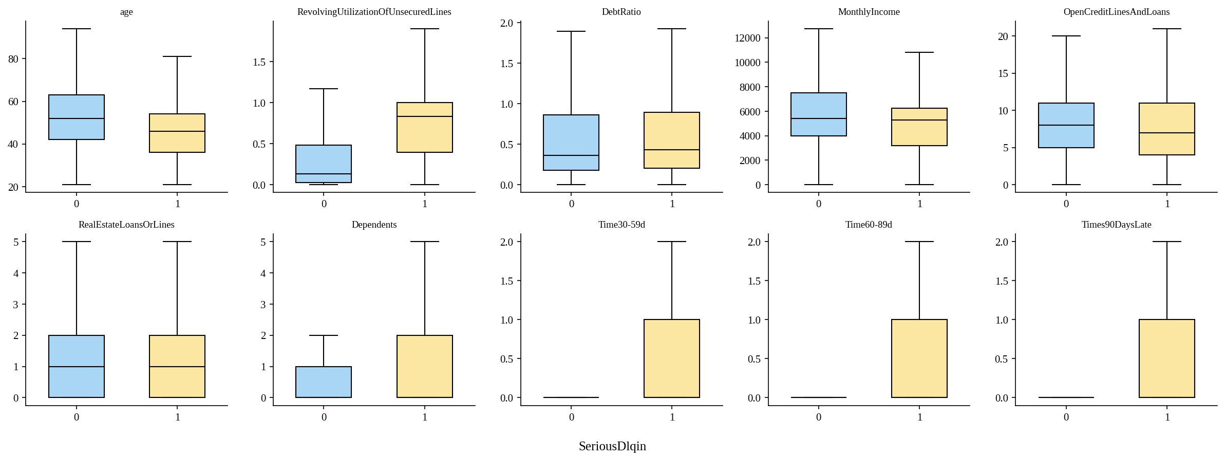
شکل 1‏: نمودار جعبه‌ای ویژگی‌ها بر حسب SeriousDlqin
جداسازی در متغیرهای تاخیر پرداخت و RevolvingUtilization بسیار آشکار است، در حالی که تعداد حساب‌های باز و تعداد وام‌های مسکن توزیع تقریبا مشابهی در دو گروه دارند.

5.4 پرسش 9: متغیرهای رده‌ای
نرخ بدهکاری بر حسب جنسیت و تحصیلات فقط روی مجموعه آموزش محاسبه شد.
جدول 13‏: نرخ بدهکاری بر حسب SEX
SEX | مشتریان | نرخ بدهکاری
0 (M) | 41,808 | 6.58%
1 (F) | 62,989 | 6.61%

جدول 14‏: نرخ بدهکاری بر حسب EDUCATION
EDUCATION | مشتریان | نرخ بدهکاری
1 | 26,275 | 6.62%
2 | 36,528 | 6.71%
3 | 36,724 | 6.45%
4 | 5,270 | 6.72%

تفاوت نرخ بدهکاری بین گروه‌ها ناچیز است (حدود 6.58% تا 6.61% برای جنسیت و 6.45% تا 6.72% برای تحصیلات)، بنابراین این دو متغیر قدرت تفکیک قابل توجهی ندارند. افزون بر این، استفاده از جنسیت در تصمیم‌های اعتباری در بسیاری از نظام‌های حقوقی محدود یا ممنوع است و پیش از ورود آن به مدل باید بررسی انطباق انجام شود.

5. مهندسی و گروه‌بندی ویژگی‌ها

1.5 پرسش 10 (الف): مهندسی ویژگی از سوابق تاخیر
سه ویژگی جدید برای خلاصه‌سازی سوابق تاخیر ساخته شد و با همان قواعد روی مجموعه‌های آموزش و آزمون اعمال شد:
- TotalPastDue: مجموع تمام دفعات تاخیر در سه دسته زمانی.
- Has90DaysLate: شاخص دودویی وجود حداقل یک تاخیر 90 روزه.
- WorstDelayStatus: بدترین وضعیت تاخیر (3 برای تاخیر 90 روزه، 2 برای 60 تا 89 روزه، 1 برای 30 تا 59 روزه و 0 در غیر این صورت).
$$TotalPastDue = N30-59 + N60-89 + N90+$$

2.5 پرسش 10 (ب): قدرت تفکیک ویژگی‌های جدید
جدول 15‏: نرخ بدهکاری بر حسب Has90DaysLate
Has90DaysLate | مشتریان | نرخ بدهکاری
0 | 99,145 | 4.59%
1 | 5,652 | 41.91%

جدول 16‏: نرخ بدهکاری بر حسب WorstDelayStatus
WorstDelayStatus | مشتریان | نرخ بدهکاری
0 | 83,858 | 2.66%
1 | 11,931 | 12.12%
2 | 3,356 | 25.80%
3 | 5,652 | 41.91%

جدول 17‏: میانگین ویژگی‌های جدید بر حسب هدف (آموزش)
ویژگی | SeriousDlqin = 0 | SeriousDlqin = 1
TotalPastDue | 0.284 | 2.052
Has90DaysLate | 0.034 | 0.343
WorstDelayStatus | 0.259 | 1.487

نرخ بدهکاری با افزایش شدت تاخیر به صورت یکنوا بالا می‌رود: از 2.66% (بدون تاخیر) تا 41.91% (تاخیر 90 روزه). این رفتار یکنوا برای ویژگی‌های مدل اعتباری مطلوب است و تفسیرپذیری را بالا می‌برد.

3.5 پرسش 11 (الف): گروه‌بندی سن و نسبت بدهی
سن به شش گروه و DebtRatio به پنج گروه هم‌تعداد (چندک‌های مجموعه آموزش) تقسیم شد. مرزهای DebtRatio از مجموعه آموزش برآورد و با بازه‌های باز در دو سر روی مجموعه آزمون نیز اعمال شد.
جدول 18‏: نرخ بدهکاری بر حسب گروه سنی
گروه سنی | مشتریان | نرخ بدهکاری
<30 | 6,103 | 11.17%
30-39 | 16,157 | 9.96%
40-49 | 23,946 | 8.32%
50-59 | 24,736 | 6.44%
60-69 | 20,305 | 3.56%
70+ | 13,550 | 2.33%

جدول 19‏: نرخ بدهکاری بر حسب گروه DebtRatio
گروه DebtRatio | مشتریان | نرخ بدهکاری | درصد درآمد گمشده
(-inf, 0.135] | 20,961 | 5.68% | 5.2
(0.135, 0.288] | 20,958 | 5.76% | 0.0
(0.288, 0.467] | 20,959 | 6.25% | 0.0
(0.467, 4.0] | 21,052 | 9.78% | 2.3
(4.0, inf] | 20,867 | 5.51% | 91.8

نرخ بدهکاری با افزایش سن به شدت کاهش می‌یابد. در مقابل، DebtRatio رفتار یکنوا ندارد: نرخ بدهکاری تا گروه چهارم بالا می‌رود (9.78%) و در گروه آخر دوباره به 5.51% می‌افتد. علت آن است که 91.8% مشتریان گروه آخر درآمد گمشده دارند و مقدار DebtRatio در آن‌ها به نسبت واقعی بدهی به درآمد قابل مقایسه با سایر گروه‌ها نیست.

4.5 پرسش 11 (ب): وزن شواهد و ارزش اطلاعاتی
برای هر گروه i، سهم مشتریان بد و خوب از کل آن‌ها به صورت زیر تعریف می‌شود:
$$b_{i} = \frac{{Bad}_{i}}{\sum_{j}{{Bad}_{j}}}$$
$$g_{i} = \frac{{Good}_{i}}{\sum_{j}{{Good}_{j}}}$$
وزن شواهد (WOE) و ارزش اطلاعاتی (IV) متغیر عبارت‌اند از:
$${WOE}_{i} = ln\left(\frac{g_{i}}{b_{i}}\right)$$
$$IV = \sum_{i}{\left(g_{i} - b_{i}\right) × {WOE}_{i}}$$
جدول 20‏: WOE و IV برای گروه‌های سنی
گروه | کل | بد | خوب | سهم بد | سهم خوب | WOE | IV
<30 | 6,103 | 682 | 5,421 | 0.0986 | 0.0554 | -0.5771 | 0.0250
30-39 | 16,157 | 1,610 | 14,547 | 0.2328 | 0.1486 | -0.4489 | 0.0378
40-49 | 23,946 | 1,992 | 21,954 | 0.2881 | 0.2243 | -0.2503 | 0.0160
50-59 | 24,736 | 1,592 | 23,144 | 0.2302 | 0.2364 | 0.0267 | 0.0002
60-69 | 20,305 | 723 | 19,582 | 0.1046 | 0.2001 | 0.6489 | 0.0620
70+ | 13,550 | 316 | 13,234 | 0.0457 | 0.1352 | 1.0847 | 0.0971

مجموع IV برای سن برابر IV = 0.2379 است که طبق قاعده‌های رایج در اسکورکارت (مقدار 0.1 تا 0.3) در رده «متوسط» قرار می‌گیرد. WOE از -0.577 در گروه زیر 30 سال تا 1.085 در گروه 70 سال و بالاتر به صورت یکنوا افزایش می‌یابد؛ یعنی هرچه سن بالاتر باشد، سهم مشتریان خوب نسبت به بد بیشتر است.
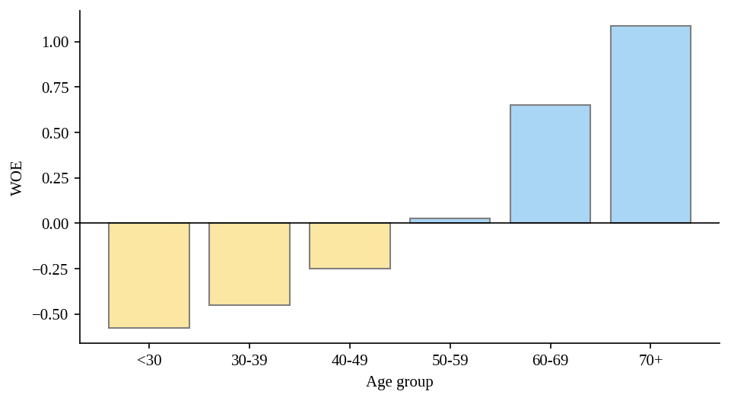
شکل 2‏: WOE گروه‌های سنی (زرد: ریسک بالاتر از میانگین، آبی: ریسک پایین‌تر)
جدول 21‏: WOE و IV برای گروه‌های DebtRatio
گروه | کل | بد | خوب | سهم بد | سهم خوب | WOE | IV
(-inf, 0.135] | 20,961 | 1,190 | 19,771 | 0.1721 | 0.2020 | 0.1602 | 0.0048
(0.135, 0.288] | 20,958 | 1,207 | 19,751 | 0.1745 | 0.2018 | 0.1450 | 0.0039
(0.288, 0.467] | 20,959 | 1,310 | 19,649 | 0.1894 | 0.2007 | 0.0579 | 0.0007
(0.467, 4.0] | 21,052 | 2,059 | 18,993 | 0.2978 | 0.1940 | -0.4282 | 0.0444
(4.0, inf] | 20,867 | 1,149 | 19,718 | 0.1662 | 0.2014 | 0.1926 | 0.0068

مجموع IV برای DebtRatio برابر IV = 0.0606 و در رده «ضعیف» است. الگوی غیریکنوای WOE نیز نشان می‌دهد این متغیر پیش از استفاده در اسکورکارت نیاز به بازطراحی گروه‌ها یا مدیریت جداگانه مشتریان با درآمد گمشده دارد.

6. انتخاب و ارزیابی ویژگی‌ها

1.6 پرسش 12 (الف): افزونگی ویژگی‌ها
همبستگی پیرسون بین ویژگی‌های عددی (شامل ویژگی‌های جدید) محاسبه شد:
$$r = \frac{Cov(X, Y)}{σ_{X}σ_{Y}}$$
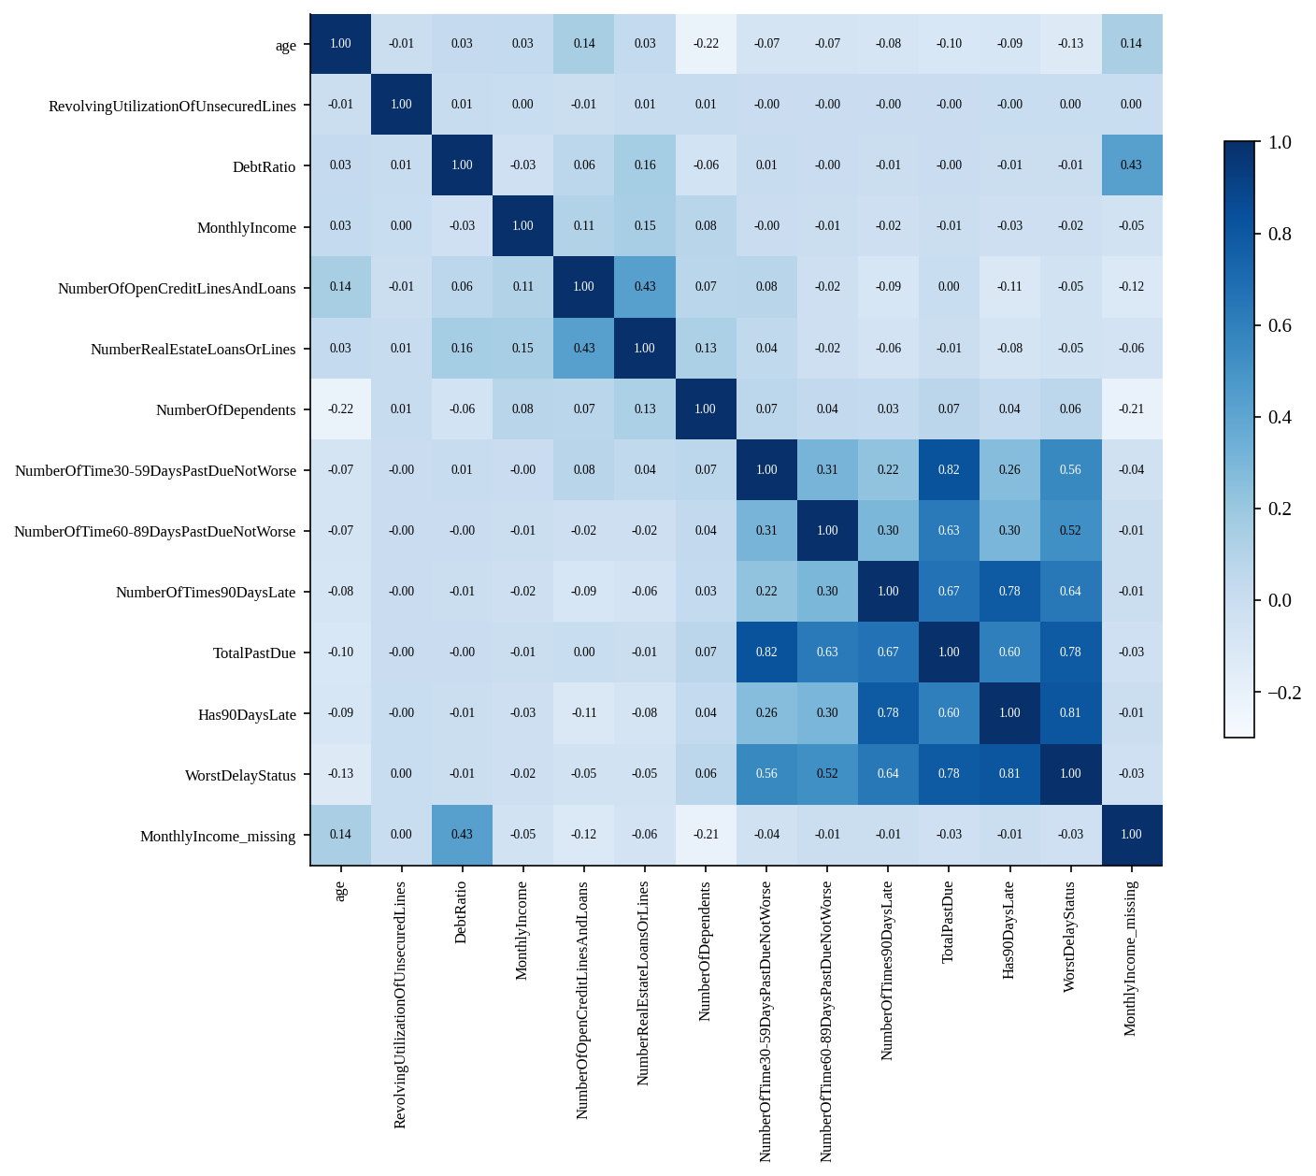
شکل 3‏: ماتریس همبستگی ویژگی‌ها
جدول 22‏: جفت ویژگی‌ها با همبستگی مطلق بیش از 0.5
ویژگی اول | ویژگی دوم | r
NumberOfTime30-59DaysPastDueNotWorse | TotalPastDue | 0.822
Has90DaysLate | WorstDelayStatus | 0.812
TotalPastDue | WorstDelayStatus | 0.785
NumberOfTimes90DaysLate | Has90DaysLate | 0.783
NumberOfTimes90DaysLate | TotalPastDue | 0.670
NumberOfTimes90DaysLate | WorstDelayStatus | 0.636
NumberOfTime60-89DaysPastDueNotWorse | TotalPastDue | 0.626
TotalPastDue | Has90DaysLate | 0.599
NumberOfTime30-59DaysPastDueNotWorse | WorstDelayStatus | 0.555
NumberOfTime60-89DaysPastDueNotWorse | WorstDelayStatus | 0.518

همبستگی‌های بالا عمدتا بین ویژگی‌های ساخته‌شده و ستون‌های منبع آن‌ها است (برای مثال TotalPastDue با تاخیر 30 تا 59 روزه: 0.822) که از تعریف آن‌ها انتظار می‌رفت. در میان ستون‌های اصلی، بالاترین همبستگی 0.43 است. برای مدل‌های خطی نباید همه این ویژگی‌های هم‌خانواده همزمان وارد شوند؛ مدل‌های درختی به این هم‌خطی حساسیت کمتری دارند.

2.6 پرسش 12 (ب): اطلاعات متقابل با هدف
اطلاعات متقابل، بر خلاف همبستگی خطی، وابستگی غیرخطی بین ویژگی و هدف را نیز می‌سنجد:
$$I(X; Y) = \sum_{x}{\sum_{y}{p(x, y) ln\left(\frac{p(x, y)}{p(x) p(y)}\right)}}$$
جدول 23‏: اطلاعات متقابل ویژگی‌ها با SeriousDlqin
ویژگی | اطلاعات متقابل
TotalPastDue | 0.0492
WorstDelayStatus | 0.0478
RevolvingUtilizationOfUnsecuredLines | 0.0370
NumberOfTimes90DaysLate | 0.0317
Has90DaysLate | 0.0304
NumberOfTime30-59DaysPastDueNotWorse | 0.0259
NumberOfTime60-89DaysPastDueNotWorse | 0.0208
age | 0.0075
DebtRatio | 0.0042
MonthlyIncome | 0.0037
NumberOfOpenCreditLinesAndLoans | 0.0032
NumberRealEstateLoansOrLines | 0.0019
NumberOfDependents | 0.0012
MonthlyIncome_missing | 0.0003
EDUCATION | 0.0000
SEX | 0.0000

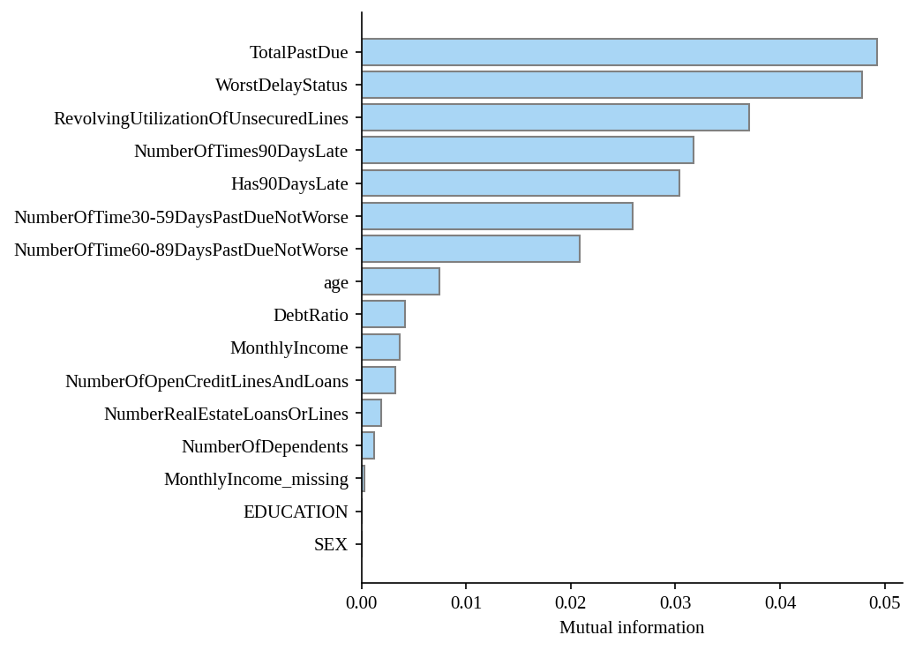
شکل 4‏: اطلاعات متقابل ویژگی‌ها با هدف
TotalPastDue (0.0492) و WorstDelayStatus (0.0478) بیشترین اطلاعات را درباره هدف دارند و این برتری، ارزش ویژگی‌های مهندسی‌شده را تایید می‌کند. نکته قابل توجه جایگاه سوم RevolvingUtilizationOfUnsecuredLines (0.0370) است، در حالی که همبستگی خطی آن با هدف تقریبا صفر بود (r = −0.002)؛ این متغیر وابستگی غیرخطی با هدف دارد که فقط با شاخص‌های غیرخطی آشکار می‌شود. در مقابل، SEX و EDUCATION اطلاعات قابل اندازه‌گیری ندارند.

3.6 پرسش 13: سازگاری مجموعه آموزش و آزمون
میانگین ویژگی‌ها در دو مجموعه مقایسه شد تا از پایداری تقسیم داده اطمینان حاصل شود.
جدول 24‏: مقایسه میانگین ویژگی‌ها در آموزش و آزمون
ویژگی | میانگین آموزش | میانگین آزمون | اختلاف درصدی
age | 52.342 | 52.281 | -0.12
RevolvingUtilizationOfUnsecuredLines | 6.174 | 4.660 | -24.51
DebtRatio | 349.161 | 342.658 | -1.86
MonthlyIncome | 6394.189 | 6434.311 | 0.63
NumberOfOpenCreditLinesAndLoans | 8.466 | 8.472 | 0.08
NumberRealEstateLoansOrLines | 1.019 | 1.021 | 0.11
NumberOfDependents | 0.739 | 0.737 | -0.28
NumberOfTime30-59DaysPastDueNotWorse | 0.245 | 0.248 | 1.49
NumberOfTime60-89DaysPastDueNotWorse | 0.065 | 0.064 | -0.87
NumberOfTimes90DaysLate | 0.091 | 0.090 | -1.32
TotalPastDue | 0.401 | 0.402 | 0.47
Has90DaysLate | 0.054 | 0.054 | -0.26
WorstDelayStatus | 0.340 | 0.344 | 1.19
MonthlyIncome_missing | 0.198 | 0.198 | -0.05
SEX | 0.601 | 0.602 | 0.16
EDUCATION | 2.200 | 2.198 | -0.09

جدول 25‏: میانگین ویژگی‌های جدید بر حسب هدف در آموزش و آزمون
ویژگی | آموزش، گروه 0 | آموزش، گروه 1 | آزمون، گروه 0 | آزمون، گروه 1
TotalPastDue | 0.284 | 2.052 | 0.291 | 1.977
Has90DaysLate | 0.034 | 0.343 | 0.035 | 0.323
WorstDelayStatus | 0.259 | 1.487 | 0.268 | 1.420

اختلاف میانگین تقریبا همه ویژگی‌ها کمتر از 2% است. تنها استثنا RevolvingUtilizationOfUnsecuredLines با اختلاف -24.51% است که ناشی از چند مقدار بسیار بزرگ در دنباله توزیع (بیشینه 22,198 در آموزش) است و میانه آن پایدارتر است. رفتار ویژگی‌های جدید نیز در دو مجموعه همسو است.

7. نتیجه‌گیری و پیشنهادها

1.7 جمع‌بندی و پیشنهادهای اجرایی
مجموعه داده پس از حذف نشت هدف، پاک‌سازی مقادیر نامعتبر، جایگزینی مقادیر گمشده و افزودن ویژگی‌های سوابق تاخیر برای مرحله مدل‌سازی آماده است. پیشنهادهای اجرایی:
- برای مدل رگرسیون لجستیک یا اسکورکارت، ویژگی‌های RevolvingUtilization و DebtRatio را در صدک‌های آموزش محدود کنید و DebtRatio را همراه با شاخص گمشدگی درآمد به کار ببرید.
- از هر خانواده ویژگی‌های هم‌خطی (سوابق تاخیر) یک نماینده انتخاب کنید؛ TotalPastDue یا WorstDelayStatus بر اساس اطلاعات متقابل گزینه‌های مناسبی هستند.
- به دلیل عدم توازن کلاس‌ها، مدل را با AUC، KS و بازیابی کلاس بد ارزیابی کنید، نه با دقت کلی.
- پیش از استفاده از SEX در مدل، الزامات حقوقی و انصاف الگوریتمی را بررسی کنید؛ این متغیر اطلاعات پیش‌بینی قابل توجهی هم نداررد.

2.7 نکات روش‌شناختی
- تحلیل رده‌ای EDUCATION فقط روی مجموعه آموزش انجام شد تا داده آزمون در تحلیل‌های اکتشافی دخالت نکند.
- در محاسبه اطلاعات متقابل، ویژگی‌های گسسته (شمارشی و دودویی) صریحا مشخص شدند تا برآوردگر مناسب برای هر نوع ویژگی به کار رود.
- مرزهای گروه‌بندی DebtRatio از آموزش برآورد و بدون تغییر روی آزمون اعمال شد؛ مقدار حداقل نیز با بازه باز در بازه اول قرار می‌گیره.

